**Manual Discounts Gojek**

1. Pastikan terlebih dahulu bahwa POS sudah terupdate, untuk mendeteksi hal tersebut maka lihatlah checklist menu bernama “Discount Gojek” (lihat kotak merah pada gambar dibawah ini)

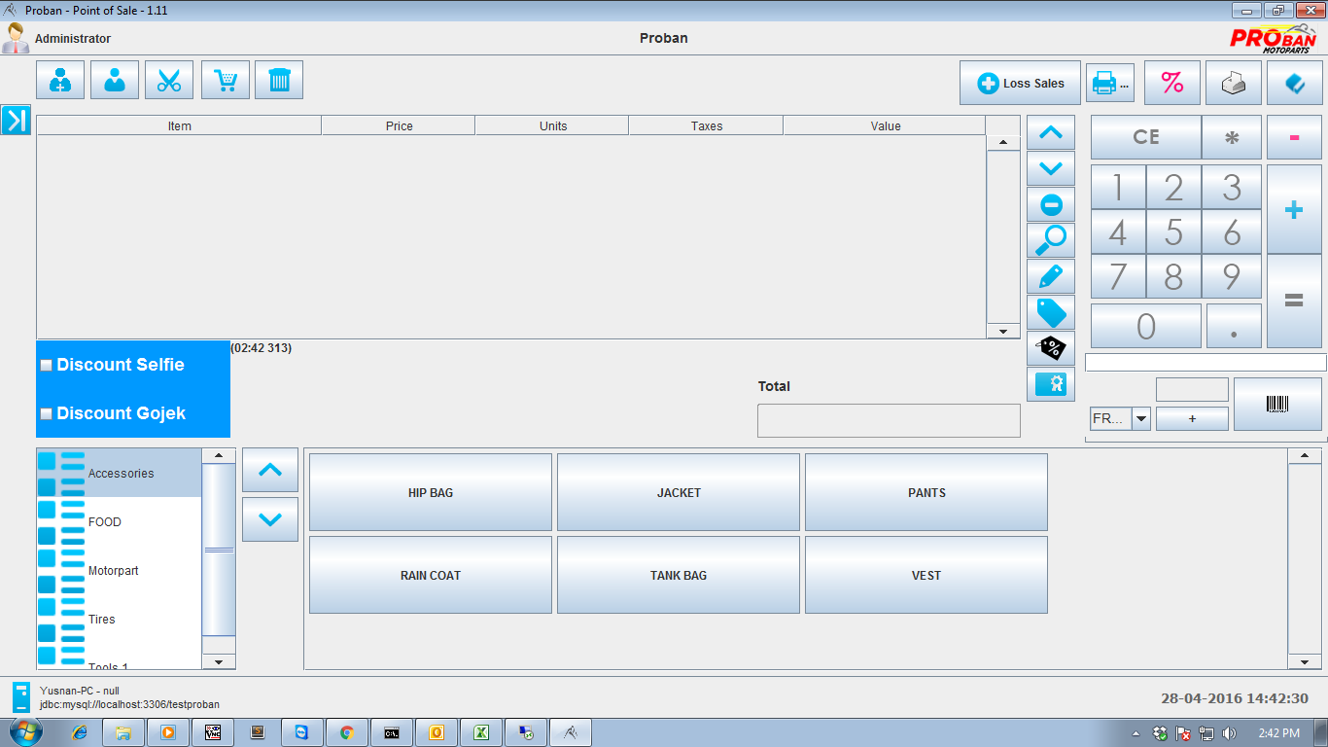

1. Kemudian pilih nama member seperti transaksi biasa seperti gambar dibawah ini :

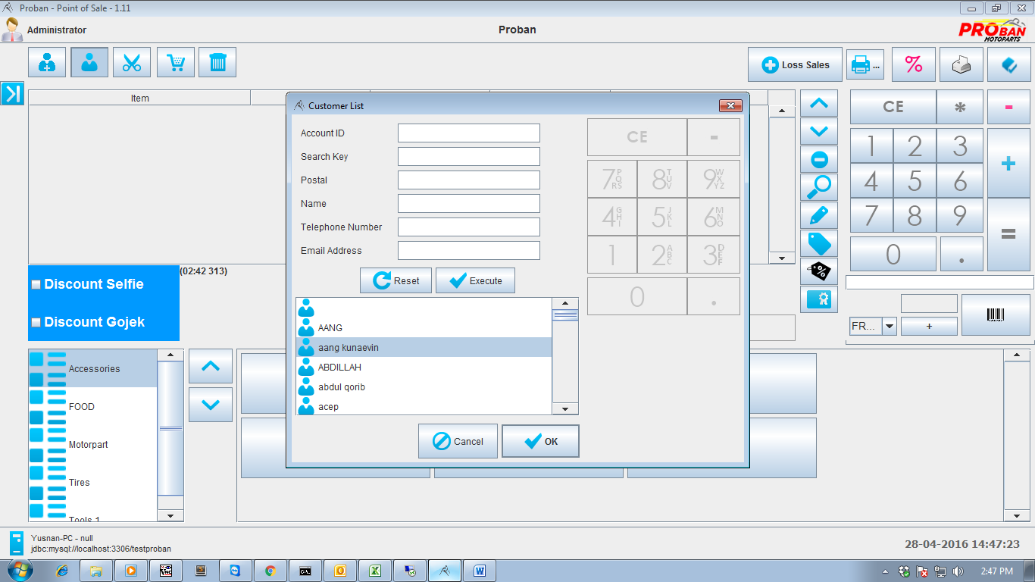

1. Lalu setelah pilih nama member tersebut lanjutkan untuk mencheklist menu Discount Gojek, dan pastikan sudah benar – benar terchecklist. (Perhatikan Kotak Merah pada gambar dibawah ini ).

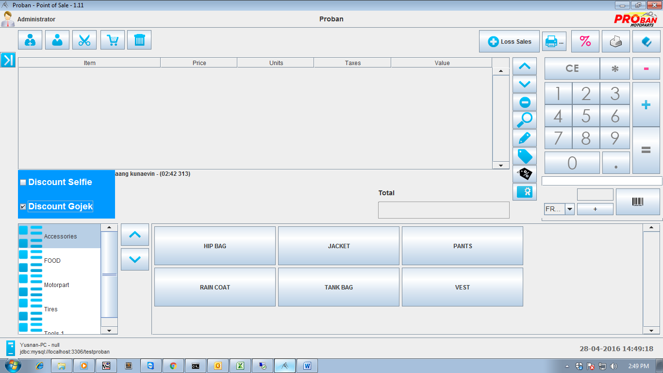

1. Setelah itu silahkan pilih product sesuai keinginan customer, pastikan ada 2 discounts yang di dapat untuk 1 product terjual,**(HANYA UNTUK BAN LUAR)**, perhatikan contoh pada gambar dibawah ini:

